UNIVERSIDADE TECNOLÓGICA FEDERAL DO PARANÁ

CURSO DE ENGENHARIA DA COMPUTAÇÃO

ARNALD SOUZA

**PROJETO CAMPO MINADO**

FUNDAMENTOS DE PROGRAMAÇÃO

APUCARANA

2021

**INTRODUÇÃO**

O presente relatório tem como objetivo deixar claro a estruturação do jogo campo minado desenvolvido na disciplina de Fundamentos de Programação na linguagem C, seguindo as devidas determinações passadas pelo professor Luiz Fernando Carvalho.

**DESENVOLVIMENTO**

Utilizando o editor de texto Atom, inicialmente foram declaradas as bibliotecas usadas que auxiliam na hora de usar diferentes funções. Logo depois, criou-se uma “struct” chamada ‘Estados_bombas’, que contém os tipos de bombas que podem ser usadas.

Na função main, primeiramente usou-se a função setlocale, para que possam ser usados caracteres especiais como acentuação. A declaração das variáveis usadas vem logo abaixo. A função srand(time(NULL)) é para que as bombas não fiquem sempre no mesmo local.

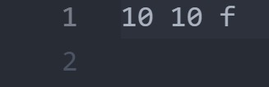

Definiu-se uma variavel “definicao” do tipo arquivo, que será aberto com o nome de modo_de_jogo, no modo de leitura, a qual vai ler as definições de tamanho de linhas e colunas e a dificuldade do jogo com a função fscanf. Caso ele não for encontrado no diretório em que se encontra, exibirá a mensagem Arquivo não encontrado.

Logo após foi criado uma matriz, do tamanho especificados pelo jogador no arquivo. Também uma variavel do tipo arquivo para a saida.

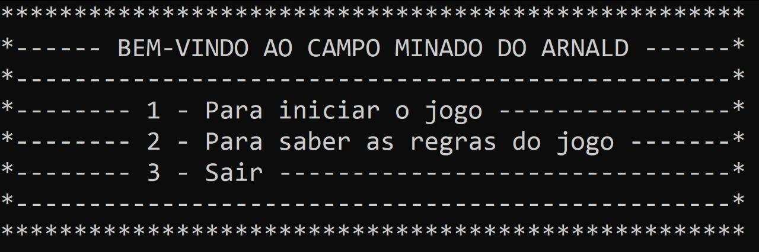Um menu de entrada foi criado para o usuário entrar com o que ele desejar:

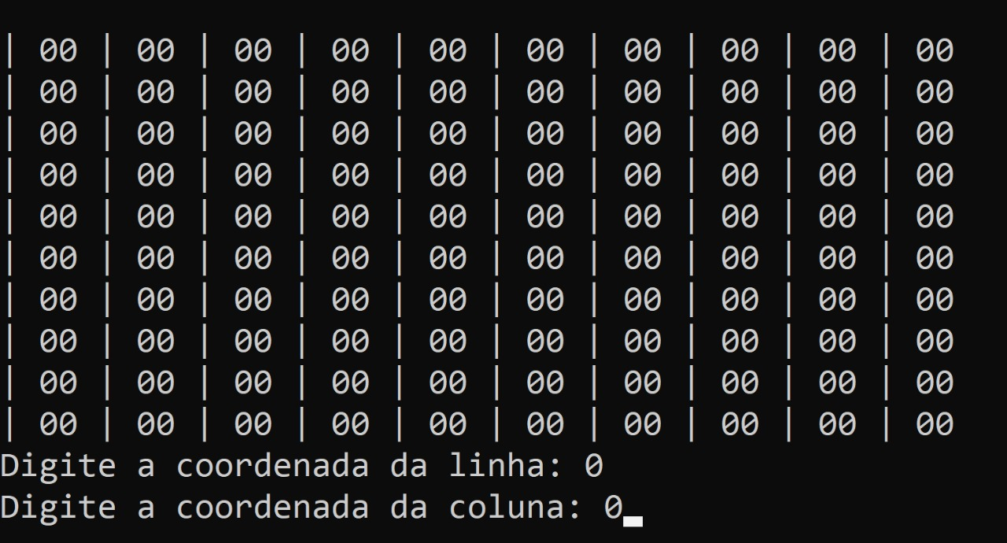Se o usuário digitar 1, o jogo se iniciará, limpando a tela com a função system(“cls”) e mostrando a matriz.

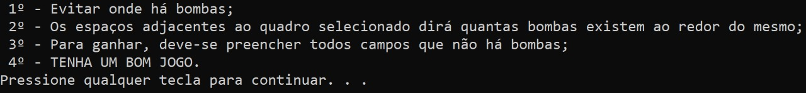 Quando digitado 2, as regras serão mostradas.

Em 3 , sairá do jogo aparecendo a mensagem de finalizando.

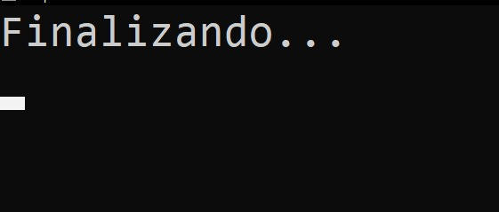

No inicio do jogo, quando o usuário digitar 1, terá uma condição para saber a quantidade certa de bombas a serem colocadas de acordo com a dificuldade. Foram adicionados mais três bombas às variavieis, por conta da margem de erro do número de bombas que aparecem.

Um FOR foi criado para colocar as bombas em lugares aleatórios usando a função rand. Para pedir ao usuário a coordenada das linhas em que se deseja “abrir” criou-se um laço de repetição do while, que enquanto o que o usuário inserir for maior ou igual ao tamanho da linha ou da coluna ele se repetirá. Se as coordenadas estiverem erradas ele as pedirá novamente e exibirá a mensagem : “Uma das coordenas Inválidas!”.



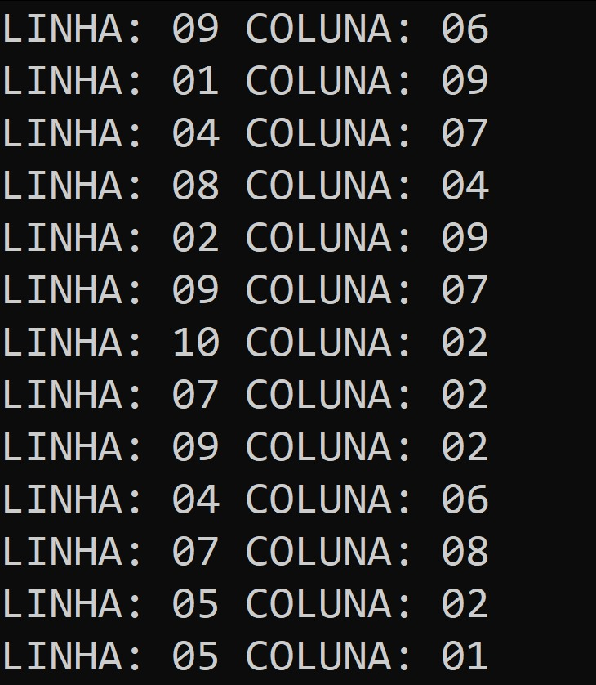Teste para ver as coordenadas que tem bomba:

Resultado esperado para vitória:

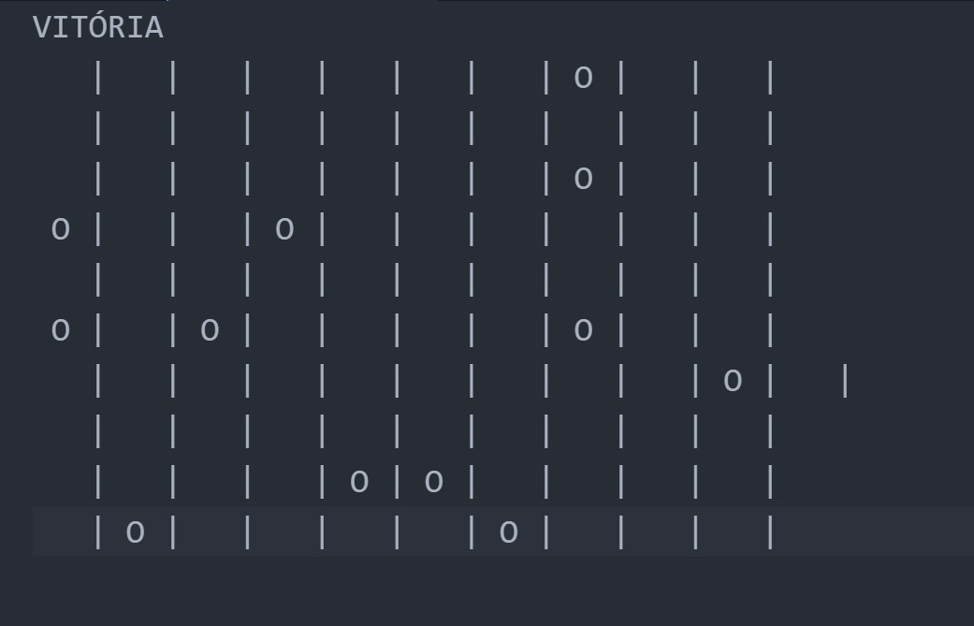

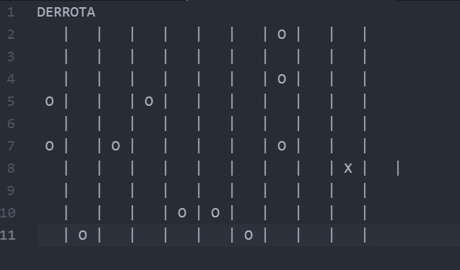Resultado esperado para derrota: